ОТЧЕТ
о проведении декадника «Экстремизму – Нет!» с 03 по 12 сентября 2018 года
в МБОУ Русско-Шуганская ООШ имени П. Днепрова

Мероприятия
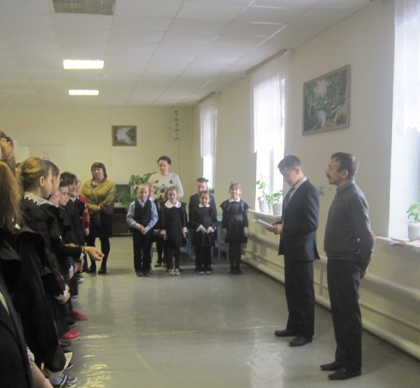
В Русско-Шуганской школе прошел декадник “Экстремизму – Нет!” Общешкольная линейка, посвященная открытию декадника, прошла 3 сентября 2018 года.

За линейкой последовал общешкольный урок на тему «Экстремизму - Нет!», проведенный директором школы.
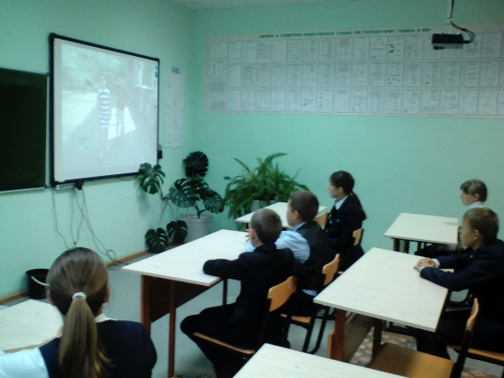

4 сентября прошла серия классных часов в 1-9 классах под названием «Памяти Беслана», на которых учащиеся поговорили на следующие темы:
- 4 – «Беслан глазами детей»,
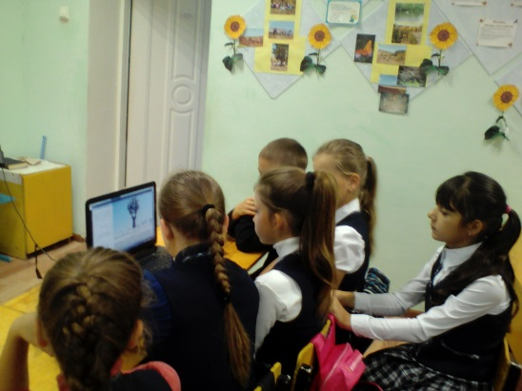
5 – 6 - «Трагедия Беслана»,
7 – «Ужас Беслана»,
8 – «Эхо Бесланской печали»,
9 – «Беслан 14 лет спустя…».

В ходе декадника проходила акция «Территория мира», в ходе которой учащиеся начальной школы 7 и 8 сентября мастерили «голубей мира» для видео песни «Нам этот мир завещано беречь».
Продолжила акцию учащаяся 8 класса Кривошеева Надежда. Она разучила с ребятами флешмоб под песню «Детство». Работа велась 5 и 6 сентября. Ребята с удовольствием выполняли движения под музыку.

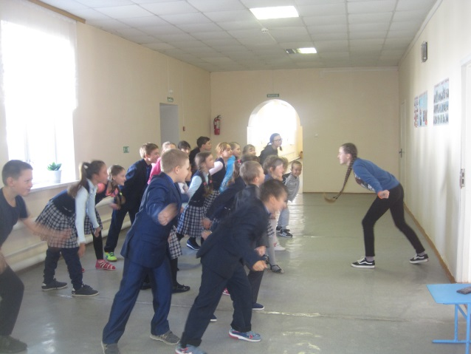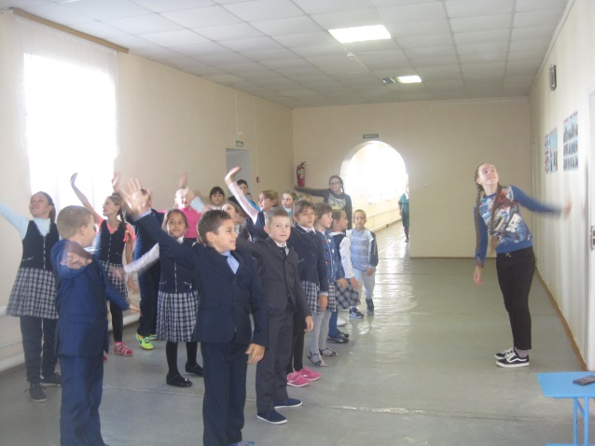

После флешмоба ребята разучивали песню «Нам этот мир завещано беречь», которую затем записали на видео.
Конкурс рисунков на асфальте «Это наша территория мира» позволил учащимся 1,3 класса поучаствовать в данной акции 11 сентября.
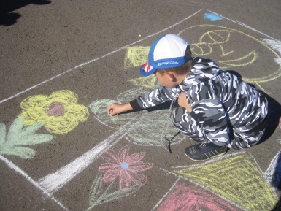
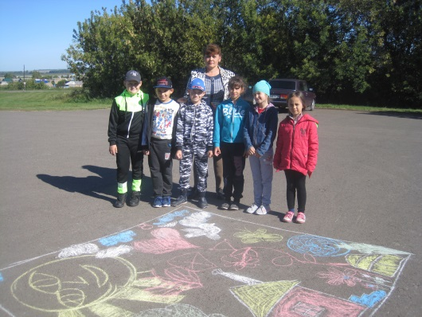

Самые старшие в школе девятиклассники победили в конкурсе поделок из бумаги в стиле оригами «Голубь мира», который прошел в школе 10 сентября.


Все проведенные мероприятия декадника, акции позволили 12 сентября создать серию фотографий «Голубь мира», “Это наша территория мира”, видео «Территория мира» на песню “Нам этот мир завещано беречь», флешмоб патриотической направленности «Детство», которые были выложены в WhatsAppe, ВКонтакте - https://www.instagram.com/p/Bno1pNzhRKr/ , Instagrame - https://vk.com/public144258442?z=video422178278_456239022%2F2bc15010ba33e6acff%2Fpl_wall_-144258442 с указанием хэштегов.

Зам.директора по ВР: Кривошеева Н.А.

